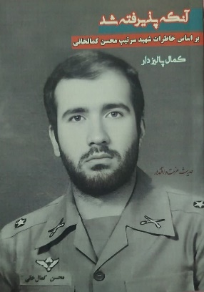

**آنکه پذیرفته شد،** این کتاب بر اساس خاطرات شهید سرتیپ محسن کمالخانی یکی از رزمندگان لشکر 21 پیاده حمزه (ع) در جنگ تحمیلی می‌پردازد، که توسط کمال پالیزدار در 155 صفحه و در شش فصل تنظیم و با شمرگان هزار نسخه، توسط انتشارات آتشبار در 1403 چاپ شده است. فهرست کتاب شامل پیشگفتار، مقدمه نویسنده، فصل اول: دوران کودکی و نوجوانی. فصل دوم: دوران تحصیل در دانشکده افسری. فصل سوم: دوران حضور در جبهه. فصل چهارم: شهادت. فصل پنجم: شهید کمالخانی در یاد یاران. فصل ششم: تصاویر و مستندات است. مؤلف در صفحه ۷۴ و ۷۵ کتاب به نقل از امیر مصطفی طوطیایی فرمانده وقت گروهان یکم گردان ۲۲ بهمن می‌نویسد: در آن زمان امکان احراز شغل در مقایسه با امروز خیلی بیشتر بود. داوطلب شدن جهت اشتغال در یک مجموعه نظامی آن هم با شرایط انقلابی آن روز در اوایل پیروزی انقلاب اسلامی با دشمنان زیادی که این کشور داشت، فقط از کسانی برمی‌آمد که دارای روحیه خاصی بودند. به همین دلیل از نظر من بچه‌های که گردان ۲۲ بهمن را تشکیل دادند، افراد قابل احترامی بودند. خدا شاهد است که من هر زمان نام شهید محسن کمالخانی را می‌شنوم، جوانی قد بلند، قیافه متین، فردی صبور و مؤدب را به یاد می‌آورم. وی در ردیف افرادی است که با شنیدن خبر شهادتشان سینه‌ام سنگین شد و خیلی ناراحت شدم و به نقل از امیر سرتیپ دکتر محمدحسین دادرس می‌نویسد: اولین مطلب در رفتار ایشان که توجه همه را به خود جلب می‌کرد این بود ایشان دیانتی داشت که در تمام عرصه‌های زندگیش ظاهر بود. خدا محور بود. آنچه را انجام می‌داد اول فکر می‌کرد که آیا رضایت خدا در آن هست یا نیست، بعد کاری نداشت که سخت بود یا راحت، با طیب خاطر آرامش و میل کامل به آن می‌پرداخت. همیشه برای کارهایی که جنبه کمک به دیگران داشت پیش قدم بود. شهید کمالخانی برای هر چیزی ملاک داشت، مبنا داشت، کمتر تحت تأثیر احساساتش رفتار می‌کرد. آنچه انجام می‌داد برانگیخته شده از مبانی و ملاک‌های ارزشی بود که پایه تصمیم و تلاش ایشان بود. به همین دلیل احساس می‌شد کمتر در کاری که می‌کرد خطا پیش می‌آید. همیشه برای انجام هر کار اول فکر می‌کرد و بعد از انطباق با ارزش‌های دینی آن را انجام می‌داد. **مآخذ:** پالیزدار، کمال، آنکه پذیرفته شد، تهران: آتشبار وابسته به سازمان حفظ آثار و نشر ارزش‌های دفاع مقدس، ۱۴۰۳.